附件1

北京石景山高新技术产业开发区
发展建设规划
（2026年—2035年）

中关村科技园区石景山园管理委员会
北京市石景山区科学技术委员会
2026年4月

目 录

一、总则 1
（一）规划背景 1
（二）规划范围 1
（三）规划期限 2
二、发展评估 3
（一）基础情况 3
（二）机遇与挑战 5
三、总体要求 7
（一）指导思想 7
（二）发展原则 8
（三）规划定位 9
（四）功能布局 11
（五）发展目标 13
四、重点任务 13
（一）以绿为底，打造京西发展动力源 13
（二）产城互促，建设产城融合新样板 15
（三）内外联动，激发资源统筹新动能 20
（四）机制护航，强化运营管理硬支撑 22
五、保障措施 24

一、总则

（一）规划背景
为全面落实党的二十届三中全会关于“深化开发区管理制度改革”的重要部署，深入贯彻习近平总书记对中关村世界领先科技园区建设等重要指示批示精神，北京市探索建立园区空间动态调整与扶优劣汰机制，2025年2月批复设立北京石景山高新技术产业开发区（以下简称“市级高新区”）。石景山区高标准建设市级高新区，承接市区战略功能，强化科技创新与绿色低碳双轮驱动，全力打造西部片区高质量发展核心引擎。

（二）规划范围
本次规划范围为市级高新区已批复的规划范围，位于石景山区西部地区（以下简称“西部地区”），隶属五里坨街道（SS00-1601街区），总用地面积约60.23公顷（见图1）。具体四至范围：东至规划路，南至秀府路、石坊路，西至人大附中石景山学校东侧规划路，北至石景山炮山城市森林公园、规划路（见图2）。为进一步强化市级高新区与西部地区的协同联动，统筹功能布局与配套设施共建共享，充分发挥市级高新区规划建设的辐射带动作用，推动西部地区整体功能提升与高质量发展，研究范围同步拓展至石景山全区。
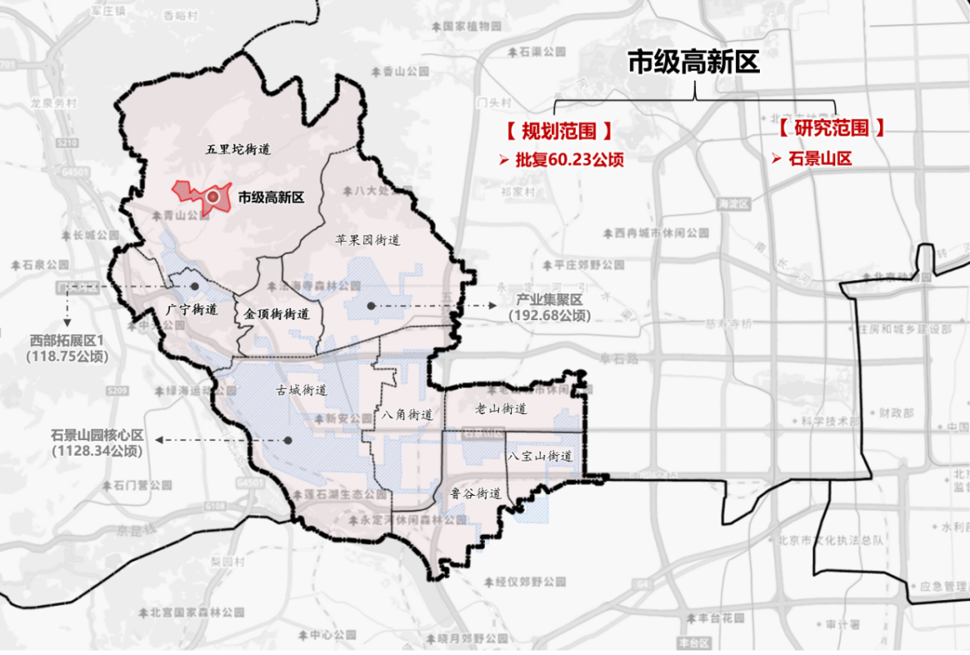
图1市级高新区区位图
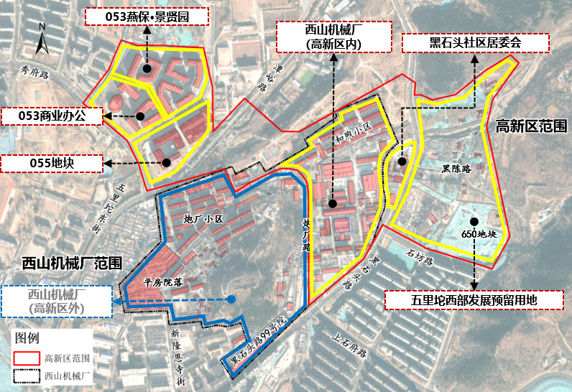
图2市级高新区规划范围图

（三）规划期限
规划期限为2026年至2035年。其中：近期至2027年，中期至2030年，远期至2035年。

二、发展评估

（一）基础情况

1.空间集中连片布局，多功能用地占主导
市级高新区现状总用地面积约60.23公顷。用地结构以其他类多功能用地为主导，为园区产业复合发展、功能融合布局提供核心载体支撑。待实施用地占园区总用地面积的24%，主要为其他类多功能用地和商业用地，为产业提质扩容与功能优化提供了空间支撑。

2.创新创业生态有基础，产业联动有优势
空间联动具备区位优势，园区位于石景山区文化科技示范廊道的关键节点，且距离中关村石景山园直线距离不足3公里，可高效承接其科技、产业、人才外溢；同时，市级高新区与首钢园、银保园和工业互联网产业园等特色园区地理近邻，便于融入区域产业生态圈。产业协作具备联动基础，与首钢园在航空航天等领域存在产业链协同潜力，可在研发协作、中试转化、供应链配套等环节形成联动，拓展高端制造发展空间。产教融合具备支撑条件，园区紧邻北京工业职业技术学院，该校已与百度等企业共同组建“中关村国家自主创新示范区人工智能市域产教联合体”，为园区提供技术研发、技能人才与成果转化支持；同时，哈尔滨工业大学北京研究院已落户石景山，将进一步提升区域校地合作能级，为园区导入高端创新资源、开展联合技术攻关注入强劲动能，助力构建“教育—产业—创新”循环生态。

3.基础配套日趋完善，综合承载潜力较大
市级高新区交通联系以“一主五次一公交”为主。对外交通方面，主要以石门路作为主要联络通道，实现与中心城区及周边区域的快速联通。内部交通方面，主要依托潭峪路、五里坨东街、黑石头北街、黑石头路、秀府路等次干路进行区域联系，园区内有1条597公交线路设置公交站点，园区整体通行效率与服务水平有限，亟须加快推动园区及其周边的交通网络建设。
市政设施和公服配套可满足现阶段基本需求。市政设施持续完善。供水主要由五里坨水厂保障；五里坨污水处理厂完成升级改造，污水收集处理效能显著增强；再生水利用效率不高，全区再生水厂供给能力有限，配套管网建设相对滞后。供电由五里坨变电站支撑，该站点已完成增容改扩建，供电能力有所增强，仍需超前谋划布局，以适应未来企业集聚带来的用电负荷增长需求。园区周边主次干道已基本实现供热、燃气管网覆盖。公共服务供给能力可满足当前基本服务需求。教育方面，西部地区分布各类教育机构，覆盖从学前至中学全学段。医疗方面，西部地区已布局综合、专科等医疗机构，具备一定的基础诊疗服务能力。养老方面，西部地区已建设多家养老服务设施，区域生态优势明显，具备打造高品质康养环境的良好条件。
文商旅体融合发展活力不足。西部地区历史文化底蕴深厚，拥有1处市级、5处区级文保单位，涵盖西山古香道、京西古商道、永定河古河道三类古道文化，以及永定河传说、石景山太平鼓2处国家级非遗，依托西山永定河文化带等“一带三线”布局，可有效串联区域文旅资源。体育设施保障能力突出，西部地区人均公共体育用地面积约为分区规划目标值的两倍，相对优势明显。商业配套供给不足，区域大型商业综合体偏少，主要依托和美汇满足日常消费需求，难以有效适配居民日常及园区就业人群多样化、品质化消费需要；园区内商业地块及其周边用地尚未形成商业集聚，商业设施规模小、能级不高，缺乏规模化、多元化消费载体。
住房保障为人才扎根提供支撑。燕保・景贤园可有效承接产业人才居住需求，具备良好的住房保障空间条件。“十五五”期间，西部地区将加快推进商品住宅、平房区城中村改造及定向安置房等住宅项目建设，逐步构建以“保障性租赁住房+商品住宅+定向安置房”为主体的多元化住房供给体系，为促进人才集聚、支撑区域人口与产业协同发展提供有力保障。

（二）机遇与挑战

1.发展机遇
从国外来看，全球创新格局深度调整，为园区培育新质生产力、塑造特色竞争优势带来新契机。世界主要经济体加快布局前沿技术与绿色产业，科技创新呈现数字化、智能化、绿色化融合发展趋势，绿色低碳、科技服务成为国际产业竞争重要赛道，为园区集聚创新资源、开展技术合作、培育特色产业提供了有利外部环境。
从国内来看，我国深入实施创新驱动发展战略，为园区高质量发展指明了新方向。我国把发展新质生产力摆在突出位置，加快推进新型工业化，强化科技创新对现代化产业体系的战略支撑。北京市正加快建设国际科技创新中心和中关村世界领先科技园区，构建“国家级－市级”高新区梯度发展格局，全力打造“数字+绿色”双标杆城市，科技服务业已形成万亿规模，绿色低碳产业加快迈入万亿级新赛道，为园区承接高端产业外溢、争取政策支持与资源倾斜提供支撑。
从自身来看，区域重大战略纵深推进，为园区借力发展、跨越提升创造新动能。京津冀协同发展、京西产业转型、西山永定河文化带建设等战略实施和石景山区加快推进 “三区”定位落地、构建“主导+特色+未来”现代化产业体系、推动东中西部均衡协调发展均为园区发展提供了战略支点。紧邻中关村石景山园、首钢园、银保园等核心载体，园区具备了空间联动、产教融合、生态宜居等比较优势，可有效承接创新外溢、强化产业链协同，在服务区域发展大局中实现快速成长。

2.主要挑战
一是外部产业竞争态势加剧，特色化差异化发展压力较大。全国及全市范围内科技园区数量增多，绿色低碳、科技服务、高端制造等领域同质化竞争加剧，园区在优质企业、高端人才、创新资本等核心要素争夺中处于相对弱势，亟需构建差异化竞争优势以突围。二是制度协同与资源整合存在壁垒，协同发展效能有待提升。跨区域、跨园区的产业链协同机制尚未健全，与外部创新平台、产业载体的联动效率不足，难以充分借助外部优质资源弥补自身发展短板。三是产业基础和综合承载能力相对薄弱，发展环境与高质量要求存在差距。区域产业生态成熟度、高端服务配套能级与产业升级需求仍有差距，叠加绿色贸易规则重构、技术迭代加速带来的合规与转型压力，对园区产业布局的前瞻性与抗风险能力提出更高要求。
综合来看，园区发展机遇与挑战并存，需牢牢把握产业转型升级与科技创新等战略机遇，通过强化特色定位、深化协同联动、破解制度障碍，将潜在挑战转化为发展动力，推动园区实现高质量跨越式发展。

三、总体要求

（一）指导思想
以习近平新时代中国特色社会主义思想为指导，全面贯彻落实中央及市委、市政府决策部署，立足新时代首都发展，全面贯彻新发展理念，以培育新质生产力为核心、高质量发展为主线，紧密围绕石景山区“一核三廊六大特色园区”发展格局，以绿色低碳为核心发展理念，坚持创新引领、改革驱动、开放联动、绿色集约、特色发展，深化体制机制创新，强集群、聚人气、增动能、优服务，优化空间功能与产业生态，着力将园区打造成为创新活跃、产业集聚、产城融合、宜创宜业的西部产业发展核心动力源，支撑北京国际科技创新中心与中关村世界领先科技园区建设，为新时代首都发展贡献石景山力量。

（二）发展原则
坚持创新引领，梯度协同。把握世界科技前沿和国家战略需求，聚焦北京国际科技创新中心建设，积极承接国家级高新区溢出效应，强化区域创新资源整合与产业联动。构建“国家级—市级”高新区梯度发展格局，推动创新链与产业链深度融合，培育特色高精尖产业集群与未来产业，形成定位清晰、优势互补、协同发展的创新体系。
坚持改革驱动，动态优化。坚持市场化、法治化导向，深化管理体制与运营机制创新，完善“放管服”改革在园区落地实践。建立健全以高质量发展为导向的分类评价与动态调整机制，强化空间弹性适配与资源集约利用，实现园区区块的优胜劣汰与持续优化，充分激发各类市场主体创新活力与发展动能。
坚持开放联动，区域融合。立足西部地区发展定位，深化与中关村工业互联网产业园、银保园、中关村虚拟现实产业园等区内特色园区的协同联动，构建“研发—中试—转化—服务”跨园区协同链条，主动融入全市高精尖产业空间布局，加强与中关村各分园、周边区域及京津冀重点节点的联动，深化产业链、供应链、创新链跨区域协作，推动产教融合与大中小企业融通创新，构建“区内协同、全市融入、跨域互补”的开放协同、内外循环互促产业生态体系。
坚持绿色集约，智慧赋能。践行绿色低碳发展理念，推动绿色技术、绿色产业与绿色场景深度融合，提高资源能源利用效率。加快数字化、智能化技术与园区建设、管理、服务全流程融合，打造智慧园区平台，提升运营管理效能与可持续发展水平，试点建设零碳智慧园区。
坚持特色发展，分类指导。立足区域资源禀赋与产业基础，明确差异化、特色化发展方向，聚焦产业链价值链关键环节，培育具有核心竞争力的主导产业集群。实施分类指导与精准施策，建立健全符合园区发展特色的差异化评价考核体系，探索特色鲜明、路径清晰的高质量发展模式。

（三）规划定位
立足石景山“三区”定位，依托西部地区绿色山水生态环境优势和市级高新区制造业发展基础，主动匹配全区“254”现代化产业体系发展需求，加强区域协同联动，聚焦科技研发设计和工业小试中试等重点环节，拓展升级科技服务业，提质增效高端制造业，科技赋能智慧康养业态，打造动力强劲、绿色智慧、开放融合的“未来绿谷”。

1.西部发展主引擎
以科技服务业提质升级与新型高端制造业突破发展为核心动力，精准对接全区“254”现代化产业体系建设需求，突出两业深度融合特色。聚焦资源环境、节能环保与数智设计等优势领域，做强绿色科技研发服务，拓展两业融合数智服务，培育壮大新型智造、空天技术等未来产业，强化小试、中试等关键环节支撑。依托低成本特色空间载体与精准政策叠加优势，主动承接中关村石景山园创新成果外溢及产业配套需求，激活西部地区发展动能，持续提升区域产业能级，扭转发展相对滞后态势，打造拉动区域经济增长、促进区域协同均衡发展的核心动力源。

2.绿色智慧特色园
坚持绿色低碳发展理念，将生态优先、节约集约贯穿园区规划、建设和运营全周期，试点推进零碳园区、负碳园区建设，实施基础设施低碳化改造与产业用地复合高效利用，大力推广“工业上楼”发展模式。聚焦科技研发设计、工业小试中试等关键环节，高标准建设绿色技术中试平台、共享中试设施及环保处理配套，构建“技术研发—中试熟化—成果转化”全链条绿色产业生态体系。深度融合物联网、大数据与人工智能技术等数字技术，搭建数字孪生运营中枢与“一网统管”智慧治理体系，实现智慧能源管理、产业精准匹配和园区精细治理等场景全覆盖。统筹完善公服设施、慢行交通系统与生态绿地空间，打造贯通产业载体、居住社区与生态廊道的绿色慢行网络，构建功能复合、产城融合、宜创宜业的绿色智慧产城社区，建成市级高新区绿色低碳发展与智慧运营管理的特色示范园。

3.区域协同新支点
立足西部地区战略区位，强化与中关村工业互联网产业园、银保园、中关村虚拟现实产业园、新首钢等区内重点园区的联动协作，构建“研发—中试—转化—服务”跨园区协同链条，发展“前店后厂”联动模式，高效承接核心区功能疏解与产业外溢。加强与海淀区、门头沟区等周边区域产业协同，推动绿色技术、创新人才、应用场景等创新要素跨区域流动，链接京津冀绿色产业资源，协同发展绿色制造与文化科技融合产业，打造首都西部绿色创新与产业协同发展的重要枢纽。积极引入生态环境部、中节能等龙头机构，布局环境检测认证、碳管理咨询、绿色技术交易等专业服务，打造服务首都、辐射京津冀的绿色科技研发应用枢纽。深化“园区—高校—企业”产学研用合作机制，促进创新链、产业链、资金链、人才链深度融合，构建“区内联动、区外协同、跨域互补”发展格局，打造区域创新协同与产业联动发展关键节点。

（四）功能布局
立足园区规划定位，统筹空间资源禀赋和产业发展需求，构建“四区一带”总体空间发展格局，统筹生产、生活和生态三大功能空间，推动空间集约高效利用与功能协同联动（见图3）。

1.四区协同：数智工厂区、绿色产业区、综合服务区、商务休闲区
数智工厂区：以西山机械厂中飞科技园为核心载体，聚焦绿色智能制造与中试转化核心功能，推进老旧厂房智能化、低碳化改造升级，重点布局中试平台、绿色制造研发中心等业态，配套建设共享中试设备、环保处理设施，打造集技术研发、工艺优化、小批量试制于一体的产业升级示范核心区，实现生产发展与生态保护协同共进。
绿色产业区：位于园区五里坨西部发展预留用地，对标国家零碳园区建设标准，全面推行“工业上楼”模式，集约高效利用土地资源，配套建设高标准绿色技术中试平台、低碳新材料研发空间，重点集聚绿色低碳技术研发、数字低碳解决方案、节能环保服务等核心业态，构建“技术研发—中试验证—成果转化”全链条绿色产业生态。
综合服务区：位于园区053地块和055地块，紧扣“产城融合”发展需求，整合商务办公、科技康养、绿色专业服务及高品质居住配套功能，重点布局企业总部、研发办公、人才公寓、政务服务中心、智慧康养等载体，配套建设青创基地、共享会议室、创业孵化空间，打造服务园区企业与人才的一站式综合服务枢纽，实现工作、生活和创业无缝衔接。
商务休闲区：位于潭峪路两侧地块，联动西部浅山生态资源，建设文科商旅体展深度融合的高品质商业综合体，重点强化商务接待、特色商业、休闲娱乐功能，引入品牌首店、夜间经济场景、生态文旅体验项目，配套建设社区商业中心、亲子活动空间、健康休闲场馆，完善区域消费与社交功能，全面提升西部地区商业服务能级。

2.一带串联：活力共享绿带
构建贯穿园区东中西的线性绿色廊道，衔接数智工厂区、绿色产业区、综合服务区和商务休闲区，融合通勤联络、生态休闲、公共活动三大功能。绿带内规划连续慢行步道、口袋公园、生态驿站，串联产业载体、居住社区与公共空间，植入绿色低碳技术展示、科普教育等场景，打造“可走、可游、可赏”的绿色纽带，促进各片区功能互动与空间融合。
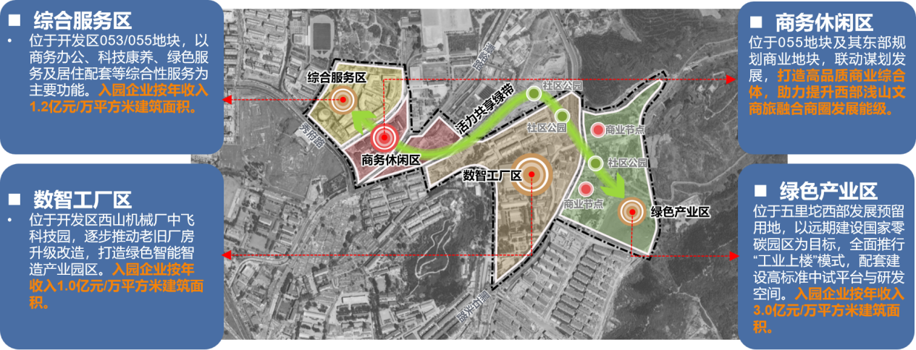
图3功能分区布局图

（五）发展目标
至2027年，园区建设全面启动实施，空间载体与基础设施骨架基本搭建完成，主导产业发展方向明确清晰，初步构建以绿色低碳为核心的产业生态，发展成效初步彰显，特色产业园初步建成。
至2030年，园区发展成效显著提升，创新链与产业链深度融合，特色产业集群竞争力明显增强，经济发展实现质效跃升，争创市级特色产业园，力争纳入中关村石景山园。
至2035年，园区发展实现示范引领，现代化产业高地全面建成投用，产业集群品牌影响力显著提升，经济发展迈入高质量发展新阶段，地均产出比肩中关村水平，打造成为京西科创示范标杆。

四、重点任务

（一）以绿为底，打造京西发展动力源
立足市级高新区“西部发展主引擎”定位，锚定全区“254”现代化产业体系，以绿色低碳为核心理念，推动科技创新与产业转型深度融合，聚焦绿色制造与文化科技融合两大方向，重点发展资源环境与节能环保、“254”产业相关绿色科技研发服务业及新型高端制造业。依托低成本空间与精准政策叠加优势，承接中关村石景山园创新外溢与产业配套，打造立足京西、服务首都、联动京津冀的产业集聚区。

1.培育以资源环境与节能环保、数智设计等为优势的研发服务
以综合服务区、数智工厂区为核心载体，聚焦研发试验与专业技术服务，培育高附加值研发服务业态。一是做强绿色科技研发服务。围绕生态环境治理、低碳新材料研制，重点发展资源循环利用装备研发、超低能耗建筑技术、绿色建材研发等业态，筑牢绿色低碳产业基础。二是拓展两业融合数智服务。围绕智能建造、数智设计等领域，发展工业产品数智设计、数智化环境监测检测等业态，强化产业链协同联动。发展“人工智能+视听”、内容创作等文化科技融合业态，丰富产业融合场景。

2.发展以“254”前沿增量领域为特色的新型高端制造
以数智工厂区、绿色产业区为核心承载，聚焦“254”前沿增量领域和小试中试环节，发展技术密集新型智造业态。一是做强新型智造小试中试。重点发展工业通信芯片、智能控制器等小试中试业态。二是培育空天技术等未来空间产业增长点。围绕卫星网络、空间信息、深空探测数字化技术、空天智能通信装备等领域，加快星地异构网络互联融合和激光通信组件、高精度雷达和光学成像器件、卫星通信终端装备等成果转化，助力北京未来数字空间创新试验区建设。

3.实施企业梯度培育融通发展
构建领军企业、腰部企业、中小企业梯队培育体系，推动大中小企业融通发展。强化领军企业引领，加快引进科技领军企业与产业链主，深化场景招商、产业链招商、以商招商。推动腰部企业壮大，精准引育高潜力创新企业，实施专精特新梯度培育与高新技术企业全生命周期扶持，强化政策、资金与服务支持。促进大中小企业融通创新，建立对接机制、共建融通平台、开展“携手行动”，推动大企业开放场景、共享资源，形成以企兴链、以链集群发展格局。

4.打造高品质的产业空间载体
紧扣绿色低碳核心发展理念，统筹推动园区、厂房、楼宇建设，优化园区环境品质，打造适配主导产业的高品质空间。高标准建设零碳园区，推动园区低碳零碳改造升级，鼓励建设极致能效工厂、零碳建筑，申请中央专项资金支持，争创西部地区碳中和产业社区。有序建设标准化厂房，盘活老旧与闲置厂房，推行定制化厂房精准匹配企业需求。大力建设数智工厂，培育黑灯工厂，加快推动产业数智化转型，持续提升生产效率与产业能级。推动楼宇经济提质增效，强化楼宇产业承载能力。营造高品质园区环境，优化提升园区及其周边区域的整体风貌，一体化打造活力共享绿带，构建多层次、多元化交往空间。

（二）产城互促，建设产城融合新样板
立足市级高新区“绿色智慧特色园”定位，坚持产业发展与城市功能深度协同，以绿色低碳为基底、人本服务为核心，统筹推进公共服务、交通体系、市政设施、文科商旅体展融合、全龄友好街区建设，打造宜居宜业、智慧高效、富有活力的产城融合示范区，为区域高质量发展提供功能完善、生态友好、韧性宜居的综合承载空间。

1.构建优质均衡的公服配套体系
完善园区高品质服务配套，统筹推进公共服务、职住平衡等重点领域建设。积极引导教育、医疗、养老和文化等优质资源向园区周边延伸布局，优化优质教育设施布局、提高综合医院的服务能力、健全多层次养老服务体系、丰富公共文化服务供给，全面提升园区综合服务品质。推动高品质的职住平衡，重点保障园区职工住房需求，统筹调配燕保·景贤园等存量房源，加快推进高标准安置房、保障性住房和人才公寓建设，推进定制公交线路等友好设施建设，建设咖啡厅、会客厅等特色交往空间，构建活力共享的人才社区生态。培育壮大康养服务业态，发挥区域高端养老资源与区中医院辐射作用，延伸健康管理、临床治疗、中医康养、旅居养老等特色服务，联动清华大学附属医院等创新资源，培育合成生物、脑机接口、生物信息大数据等未来绿色生物融合业态。

2.建立高效便捷的综合交通体系
提升园区内外交通易达性，优化对外交通网络、完善内部路网结构和畅通慢行系统。谋划建设高品质、高颜值快速连接通道，加强市级高新区与中心城区、石景山东中部组团及五大特色园区的联系，高标准打造互联互通的产业园区内外部路网，优化交通路网与产业节点衔接，全面提升园区通行效率。增强轨道交通的辐射带动能力，近期推动1号线高井站启用，远期推动M11号线西北延线建设，优化轨道交通与地面交通接驳体系，推进站城融合发展。提升过境交通的联通能力，研究109快速联络线增设快速联络线出入口，实施断头路贯通与道路拓宽工程，增强跨区域通行能力。统筹布局跨区域快速公交线路，加密薄弱区域线路覆盖，建立公交班次动态调整机制，加快推进秀府路等公交场站规划建设，完善区域性公交换乘体系，提升公交运营保障能力。优化区域内部交通路网结构，统筹推进园区内部及周边道路建设与改造，优先打通园区与青石街的联通，畅通内部交通微循环。系统谋划布局停车设施，结合重点区域开发建设立体停车设施，缓解静态交通压力。打造连续友好的慢行系统，衔接市级绿道网络规划，建设兼具通勤与休闲功能的慢行通道，串联产业载体、居住社区和公共空间，构建“效率快行、体验慢行”的绿色出行体系，提升园区环境品质。

3.筑牢安全可靠的市政保障体系
增强园区综合承载能力，构建安全可靠、绿色低碳、智慧高效的市政设施体系。提升水安全保障与循环利用水平，优化供水系统，保障园区产业用水需求，推进老旧供水管网更新改造；加快污水处理设施与管网建设，推动再生水利用配套工程，实现污水收集处理率达100%。构建安全可靠的电力供应网络，推进变电站增容与线路改造，加强应急抢修能力建设，保障企业用电安全稳定。推进燃气安全与供热清洁化发展，实现燃气管网全覆盖，实施老旧管线更新与智能化监测；构建多能互补清洁供热体系，实现清洁能源供热100%。鼓励变电站、换热站、污水处理厂、垃圾处理等市政设施合理利用地下空间，增加绿化空间，提升园区环境品质。
提高区域安全韧性与应急保障能力，健全完善防灾减灾设施与响应机制。统筹推进“平急两用”基础设施建设，街区统筹布局应急避难场所、物资储备设施和人防工程，增强公共空间与关键设施的应急功能转换能力。高质高效推进海绵城市建设，实施生态化雨水调蓄、河道综合治理与内涝防治工程，提升园区洪涝灾害抵御与水资源调蓄水平。完善安全生产与应急联动响应机制，加强跨部门、跨层级协同指挥和救援能力建设，提升园区在风险防控、应急处置和快速恢复的综合韧性。

4.打造文科商旅体展融合服务体系
坚持融合发展理念，统筹推动文化、科技、商业、旅游、体育、会展等产业融合发展，培育文旅融合新业态，创新文旅融合新模式，支撑西部地区经济高质量发展。打造休闲文旅新锚点，探索串联古香道、古商道、古河道历史文脉，整合沿线历史文化与生态资源，推动关帝庙、京西五里坨民俗陈列馆等文化空间提质升级，围绕关键节点布局沉浸式消费场景，提升西部地区文化标识度与文旅吸引力。创新打造“文旅+科技”产品，紧抓科幻之城建设契机，依托人工智能、虚拟现实、数字孪生等前沿技术，在园区及周边打造科幻体验、数字沉浸、智慧零售、元宇宙互动等前沿消费场景，推动科技成果与文旅体验深度融合，吸引年轻潮流客群。拓展发展“文旅+商业”产品，完善西部浅山商圈功能布局，建设特色消费空间，引入品牌首店、概念店、沉浸式展览、文化IP快闪、夜间经济等业态，推动商业空间与文化体验深度融合，提升区域商业活力与消费能级。特色打造“文旅+体育”产品，打造精品体育旅游线路，将露营、徒步、骑行等多类户外运动特色项目嵌入西山永定河文化带，推动建设休闲绿道、登山步道、自行车骑道、骑行驿站等体育旅游公共设施，提升西部地区体育旅游服务供给与品质。培育发展“文旅+会展”产品，紧抓首钢园会展小镇建设，延伸商务接待、住宿餐饮、文旅体验、休闲消费等服务链条，强化会展经济外溢效应，形成“以展促商、以商兴旅、以旅旺城”的良性循环，扩大会展赋能区域发展力度。

5.建设多元融合的全龄友好街区
聚焦全龄人群生活、工作、休闲的多元需求，构建覆盖全生命周期的友好型街区空间，打造高品质人居环境。优化完善“15分钟社区生活圈”服务配套，围绕园区周边布局商业、文化、健康等功能，嵌入智慧健康养老、儿童托管照料、青年创新创业支持等服务，实现功能复合、步行可达、服务集成。推进公共空间与公服设施适儿化、适老化改造，建设全龄共享的公园绿地、社区客厅与慢行网络，打造安全、便捷、活力的公共活动场景。加强青年人才服务与职住平衡配套，重点建设青年公寓、人才社区，配建咖啡厅、会客厅等特色交往空间，增强对青年人才与创新创业群体的吸引力与归属感。坚持创新驱动引领智慧康养业态发展，以现代智能科技赋能养老服务提质增效，依托天泰山古香道休闲线建设，打造集养护、康复、休闲于一体的智慧康养示范场景，推动养老民生服务与科创产业深度融合。推动共建共治共享，鼓励多元主体参与街区更新与治理，营造开放包容、归属感强、持续焕新的全龄友好人居环境，提升园区整体生活品质与社会融合度。

（三）内外联动，激发资源统筹新动能
立足市级高新区“区域协同新支点”定位，围绕“区内协同、区外联动、政企互动、跨区互补”的目标，着力健全跨层级、跨区域的融合发展机制，全面打通创新链、产业链、资金链、人才链，推动创新资源整合与产业协作联动，加快形成开发协同、优势互补的发展新格局，持续提升园区辐射力和影响力。

1.深化区内协同，构建产业联动生态
推动重点园区联动发展，深化与人工智能产业集聚区、科幻游戏产业集聚区、银保园暨中国电科智能科技园、中关村工业互联网产业园、中关村虚拟现实产业园等区内重点园区协作，主动承接核心区功能疏解与产业外溢，构建“研发—中试—转化—服务”跨园区协同产业链条。促进创新要素与场景资源共享，聚焦绿色低碳、人工智能等重点领域，推动中试平台、检验检测设施、科技数据与应用场景开放共享，着力发展“前店后厂”模式。强化龙头企业产业链带动，依托首钢国际、东土科技等企业优势，引导园区中小企业融入其配套体系，形成“龙头引领+配套集聚”的发展格局。链接高能级平台资源，主动对接中国科学院高能所、哈工大北京研究院等重点实验室与研发机构，为企业提供技术攻关、成果转化与人才支撑。

2.加强区外联动，融入区域发展大局
深化区域空间联动发展，强化与海淀区、门头沟区等周边区域的产业协作与资源共享，重点对接海淀高校科研院所、门头沟特色医疗器械产业资源，吸引链主企业布局和发展产业链加工制造等关键环节，提升区域产业链上下游配套能力，同步推动区域基础设施互联互通和公共服务共建共享。加强市区联动聚合力谋发展，紧密衔接市级产业规划与政策导向，主动争取市级项目、资金及试点资源支持，积极承接市级创新资源投放。融入京津冀协同发展战略，立足高新区空间禀赋与产业基础，聚焦绿色技术研发、资源循环利用等重点领域，加强与津冀地区深化产业合作，推动技术成果跨区域转化应用。

3.推动政企互动，激活产学研用动能
促进“产学研用”深度协同，联合北京工业职业技术学院、北方工业大学等属地高校，以及材料循环低碳再生全国重点实验室、哈工大研究院等科研院所，共建“园区—高校—企业”合作机制，围绕产业痛点开展联合攻关。深化与中交集团等龙头企业合作，共建绿色建材公共服务、小试中试公共服务等平台，形成聚合发展合力。推动实验室成果在园区优先转化，搭建概念验证、中试熟化等关键环节服务平台，打通科技成果转化“最后一公里”。探索推广“拨投联动”机制，引导社会资本参与产学研合作项目，促进创新链与产业链深度融合，助力企业早期成长和持续发展。鼓励龙头企业牵头组建创新联合体，集聚产学研用多方资源，开展产业关键核心技术攻关，实现资源要素集约高效配置。

4.优化营商环境，强化要素集聚能力
构建与产业生态相匹配的新型政务服务体系，在园区内建立“一站式”政务服务中心，为企业办理工商注册、税务登记、资质申报、知识产权等业务提供便捷。加快科技成果转化平台建设，引进专业化孵化器、加速器，配套创业培训、融资对接、场景验证等服务，积极对接国家级科研院所、行业领军企业和新型研发机构，引进人工智能大模型、未来健康交叉学科、绿色低碳技术等领域的重点实验室、工程技术研究中心和新型研发机构，提升园区在前沿技术领域的原始创新能力。搭建多层次交流对接平台，定期举办技术研讨会、产业对接会、创新成果展等常态化活动，依托服贸会、中关村论坛等重大平台拓宽合作渠道，同时引进培育数智设计、高端制造等领域相关论坛与产学研活动，促进资源互通，营造协同创新良好生态。

（四）机制护航，强化运营管理硬支撑
聚焦规划落地与可持续发展，着力构建系统完备、运转高效、协同有力的实施保障体系，通过创新管理运营、打造智慧园区、优化要素配置、完善政策支持，形成“高位统筹、市场运作、部门协同、动态优化”的全周期保障机制，为园区高质量发展提供坚实的制度支撑与持续动能。

1.创新管理运营模式
强化顶层设计与统筹决策机制，成立园区统筹领导小组，建立“统筹领导、协同推进、分工负责”的决策执行体系，领导小组办公室具体负责园区发展规划编制、重要政策拟定、跨部门重大事项协调及重点工作督查考核等规划统筹工作。构建“管委会+专业化平台公司”协同运营架构，由专业化运营实体负责园区的开发建设、空间运营及企业服务等具体工作，推行职业经理人制度提升市场化水平，同步搭建产业服务平台，强化资源整合与服务能力。创新建立“1+N”市场化招商激励机制，由专业化招商部门统筹负责园区整体招商引资工作，联合社会化招商机构、行业协会等组建若干“招商共同体”，开展精准招商与产业孵化；同时，创新探索园区招商模式，依法制定招商引资激励政策，调动各方力量构建“以商招商”良性机制，强化精准招商与产业培育，全面提升招商与产业培育效能。

2.打造智慧园区样板
打造一站式数智管理服务平台，对标高标准数字园区建设要求，深化“AI+政务服务”创新应用，实现园区治理数字化、产业服务精准化，提升园区运营效能与服务水平。打造虚实融合的沉浸式展示场景，构建产业生态可视化体验区，为企业考察、技术交流提供沉浸式展示载体。常态化开展数智创新、产业对接等主题活动，链接政产学研用资源，聚焦绿色低碳、数字经济等领域，拓展会展会务新业态，打造区域绿色产业交流枢纽与对外展示名片。

3.健全要素配置机制
健全完善土地、人才、金融等关键要素配置机制，为园区高质量发展提供有力支撑。提升土地集约节约利用水平，严格落实国土空间规划管控，盘活闲置与低效用地，鼓励地上地下空间一体化复合开发，为产业发展拓展高质量空间载体。构建人才“引育留用”全链条服务体系，坚持政策引才、平台育才、服务留才、机制用才，完善高层次人才支持举措，健全人才评价与激励机制。加大金融财政支持力度，落实贷款贴息、融资补贴等扶持政策，鼓励设立市级高新区产业发展引导基金，更好满足企业多样化融资需求，筑牢园区高质量发展金融保障。

4.完善政策支持措施
积极争取国家及市级创新政策，贯彻落实国家顶层设计要求以及北京市相关部署，确保园区发展定位、产业方向与上位规划精准衔接。研究制定园区发展政策举措，聚焦企业梯度培育、创新平台建设、人才引育等重点领域，出台精准化、差异化措施，强化土地复合利用、应用场景开放等要素保障。

五、保障措施

构建多元化共治体系，配强科技创新、产业发展、招商运营等专业力量，设立园区专业化运营公司，组建园区发展专家咨询委员会，提供从对接洽谈、落地建设到运营发展的全流程定制化服务。建立全周期动态监测体系，运用大数据、人工智能等新手段，对规划目标、重点任务、项目建设、要素保障等实施全过程跟踪监测，精准掌握园区发展态势。实施园区品牌提升行动，健全常态化宣传矩阵，通过发布创新发展报告、开展年度产业评选等举措，塑造特色产业名片，吸引优质企业与创新资源集聚。

北京工业职业技术学院计划“十五五”期间升级为职业本科大学。

